Baden / Aarau, 8. August 2019
Medienmitteilung
Spitzenmedizin im Aargau: KSB und Hirslanden Klinik Aarau spannen zusammen
Die Hirslanden Klinik Aarau und das Kantonsspital Baden (KSB) gehen in der hochspezialisierten Bauch-Chirurgie gemeinsame Wege. Mit einer Kooperation stellen die beiden Spitäler sicher, dass Patienten mit Krebserkrankungen an der Bauchspeicheldrüse oder an der Leber auch in Zukunft wohnortsnah operiert werden können. Sämtliche Anforderungen an die hochspezialisierte Medizin (HSM) werden damit erfüllt.
Bund und Kantone fordern in der HSM die Bildung von Kompetenzzentren, um seltene und komplexe Eingriffe auf wenige Spitäler zu konzentrieren. Seit Professor Antonio Nocito vor fünf Jahren die Leitung des Departementes Chirurgie übernommen habe, sei es dem KSB gelungen, sich in der Viszeralchirurgie einen Namen zu machen, sagt KSB-CEO Adrian Schmitter. So ist das KSB beispielsweise seit Mai 2017 eines der wenigen zertifizierten Pankreas-Tumor-Zentren der Schweiz. „Diese Entwicklung wird durch die Zusammenarbeit mit der Hirslanden Klinik Aarau nun weiter forciert“, sagt Schmitter.
Im Rahmen der Kooperation operiert Andreas Schmid von der Hirslanden Klinik Aarau Patienten mit Leber- oder Pankreastumoren in Zukunft im KSB. Die Betreuung und Behandlung vor und nach der Operation finden wie gewohnt in der Hirslanden Klink Aarau statt.
Win-win-Situation für Patienten, Kanton und Steuerzahler
„Es hat mich sehr gefreut, dass mein Kollege Andreas Schmid von der Hirslanden Klinik Aarau mit der Anfrage einer Zusammenarbeit an uns herangetreten ist“, sagt KSB-Chefchirurg Antonio Nocito. „Im Aargau gibt es – leider, muss man sagen – viele Patienten, die auf hochspezialisierte viszeralchirurgische Eingriffe angewiesen sind. Durch die Zusammenarbeit mit der Hirslanden Klinik Aarau stellen wir sicher, dass diese Patienten auch in Zukunft im Kanton behandelt werden.“
Markus Meier, Direktor der Hirslanden Klinik Aarau, betont die verschiedenen Vorteile dieser innerkantonalen Lösung: „Wir können unsere Patienten weiterhin lückenlos betreuen, und der Kanton Aargau verliert keine Fälle. Mit der Kooperation stärken wir den Spitalstandort Aargau und schaffen eine Win-win-Situation für die Patienten, den Kanton sowie für uns Steuerzahler.“
Ins selbe Horn stösst Andreas Schmid, der wie Nocito im Kanton Aargau aufgewachsen ist: „Als wir mit dem KSB ins Gespräch kamen, einigten wir uns schnell. Wir haben einen innovativen Kooperationspartner gefunden – das Vertrauensverhältnis ist sehr gut. Wir freuen uns auf die Zusammenarbeit.“

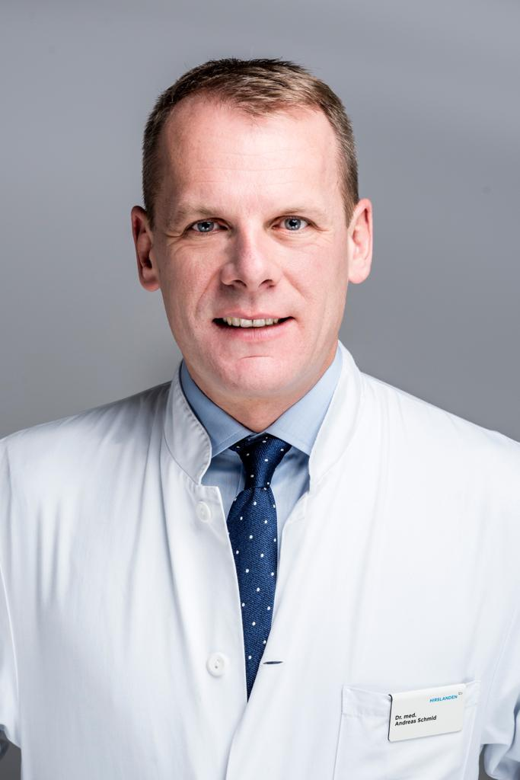
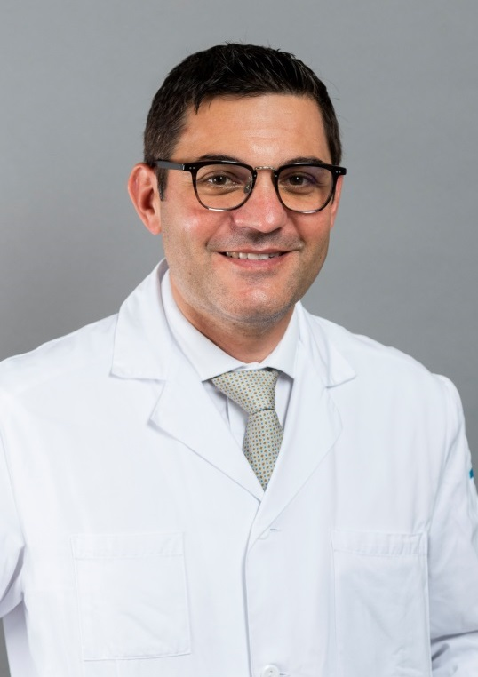

Arbeiten in Zukunft zusammen: Prof. Dr. med. Antonio Nocito, Direktor Departement Chirurgie am KSB (li.), und Dr. med. Andreas Christoph Schmid vom Viszeral Zentrum der Hirslanden Klinik Aarau.

Weitere Auskünfte:
Omar Gisler, Leiter Kommunikation & Marketing KSB, Tel. 056 486 23 82
Philipp Lenz, Leiter Kommunikation Hirslanden Klinik Aarau, Tel. 062 836 72 78

